УСТЮЖЕНСКИЙ МУНИЦИПАЛЬНЫЙ РАЙОН
Утепление теплотрассы на ул. Рубцова в д. Никола

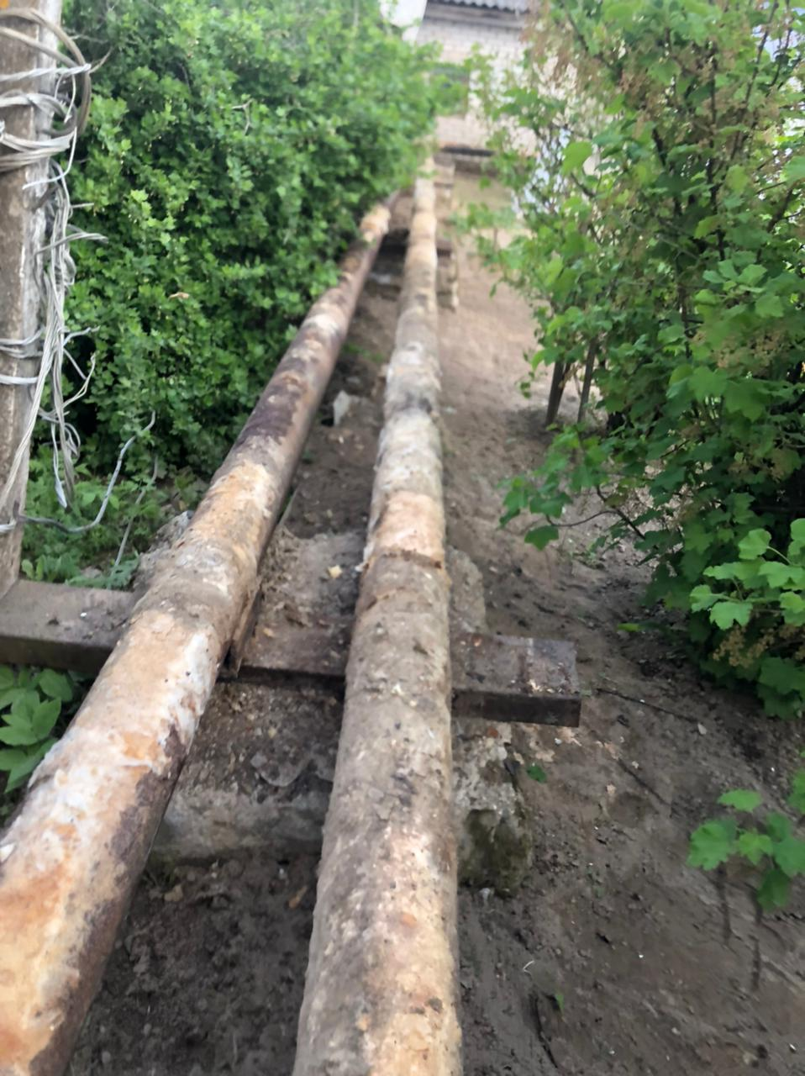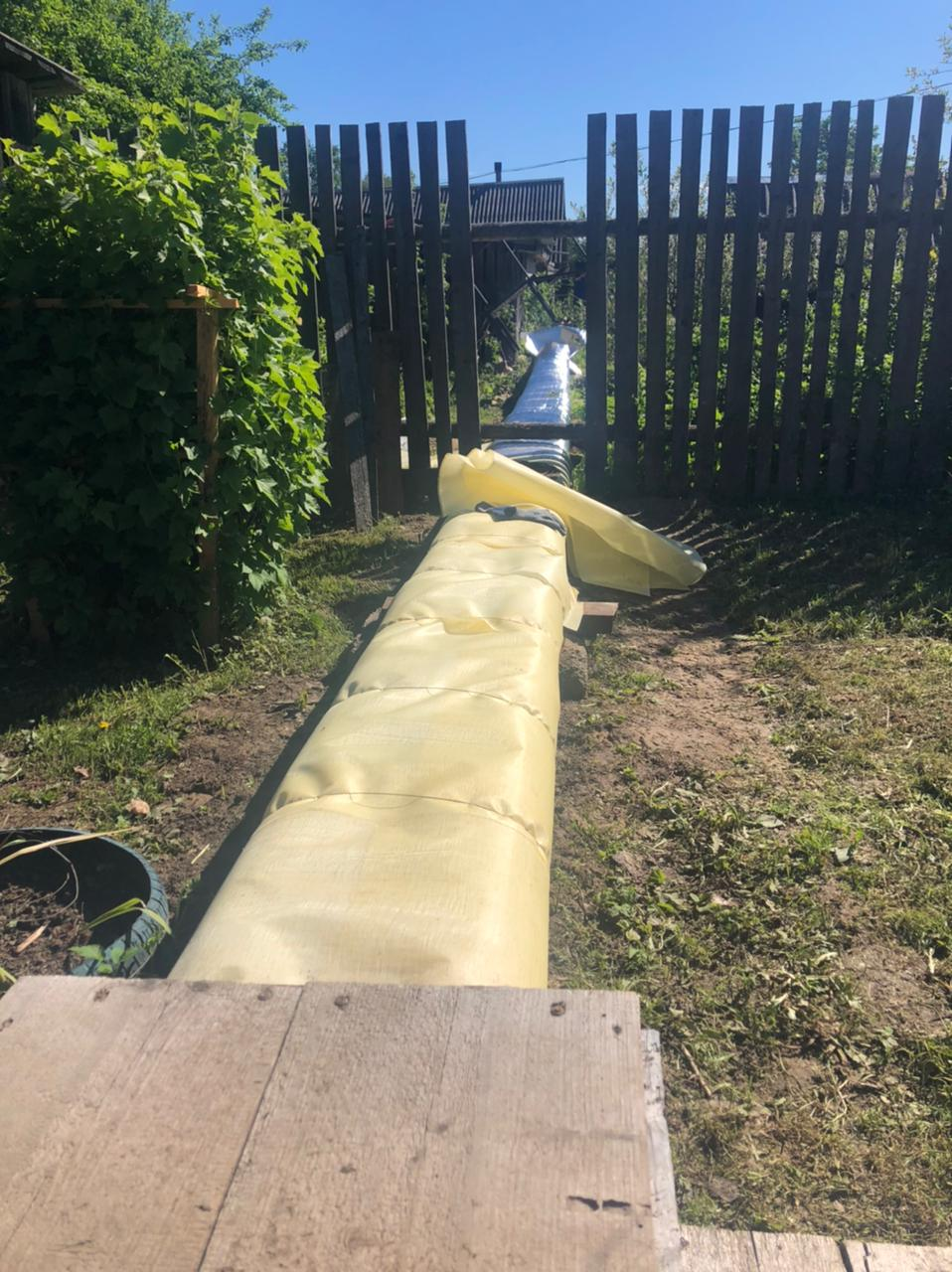
СТАЛО
БЫЛО

